Андрей Иванов
Северный проспект ведет в Конд. Этюды о духе места

Вике, Люсе и Сурику, гулявшим со мной по Северному проспекту майской ночью 2011 года

…Наполеон заметил: «Сад (у Каира) был полон прекраснейших деревьев, но в нем не было ни одной аллеи». В этой реплике весь дух его утопии. Вся его жизнь до падения – это, по сути, прямая аллея сквозь чащобу истории, штурм законов причинности, осада рая…
Анатолий Королев

Подкорка Еревана
Маленькая Армения сперва – по глупости или неведению – кажется обозримой. Ее компактная и уютная по сравнению с Москвой столица – понятной. Но чуть прильнешь, заглянешь в отворяемые тебе двери, копнешь вглубь – и под видимой каменной оболочкой («корой») страны и города раскрывается подкорка – слои смыслов. Сильные и слабые… Толстые до ороговения и тонкие до прозрачности… Горизонтальные и наклонные… «Кольцевые» и вертикальные… Спящие и пульсирующие жизнью… Забытые и вновь придуманные… Проявляется мир, образ которого вскрыт одним армянским художником. Но об этом – в конце статьи.
И оказывается: прочный с виду каменный покров Армении – уязвим, тонок как лаваш. А под ним – еще и еще покровы.
Ереван – тонкокож, многослоен… Торт «наполеон» с открытыми боками…
Об этой глубине «тела» Армении писал Георгий Гачев:
«…Небо и солнце и воз-дух, плененные в кожуру граната, стали изнутри кожу земли высветлять, откуда и розовость армянского туфа и полотен Сарьяна…»; «Так называемые “приметы современности”: город, асфальт, дома, одежды, машины – …проходны. Важно, что из-под них в их оболочке то же древнее сивиллино тело, как вон та старуха, улыбающаяся в пролетке, долго покачивается и улыбается весной, солнечно и молодо озарена…»
С города нельзя, как в самые счастливые минуты с женщины – снять последний покров, обнажив – пусть на миг – ее суть, ее душу. Душа города всегда в чем-то спрятана. Но чуть подсмотреть, приоткрыть – где один «лепесток», где несколько, где случайным попаданием в резонанс, где усилием мысли, где интуицией – иногда получается. Вдруг повезет?

Смысловой палимпсест псевдочистого места
Поводом к этому тексту стало знакомство с новой центральной улицей Еревана, Северным проспектом (далее – СП). Он строится с 2004 г., «открыт» в 2007 и, как утверждают его авторы, является реализацией одной из идей генерального плана города, выполненного Александром Таманяном в начале 1920-х, по которому диагональный прорыв в прямоугольной уличной сетке должен был соединять главные здания города – Дом правительства и Народный дом (будущую Оперу). Случай, пожалуй, довольно редкий в истории градостроительства – как пример невероятной живучести планировочного замысла.
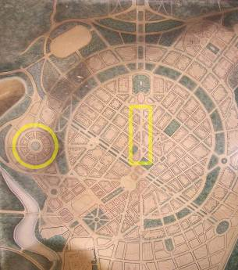
Илл. 1. Северный проспект (в центре) и Конд (слева) на генеральном плане Еревана (арх. А. Таманян, 1924). Источник: Музей истории Еревана
Но это и просто значимая, существенная инновация в среде и актуальной жизни большого города, по сути, города-страны, сравнимая с появлением Нового Арбата в Москве 60-х, который был так же прорублен волей властителей и архитекторов в живой городской ткани. Интересен он и потому, что ни в одном городе бывшего Союза (кроме, разве что, Астаны) не создано в постсоветское время столь значительного общественного пространства.
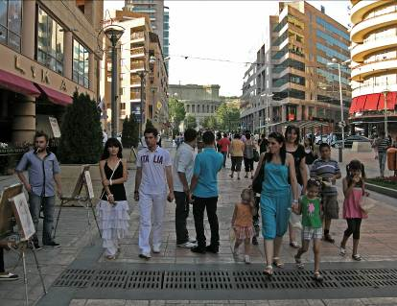
Илл. 2. Северный проспект, летний вечер. Фото автора, 2011
Исходя из «внешнего», материального слоя среды проспекта – вполне можно анализировать достоинства и недостатки получившегося. Обозначить СП как градостроительный комплекс или ансамбль, рассмотреть в привычном жанре «проект и реализация». Но по мере погружения в тему такой подход оказывается недостаточным – вскрываются более глубокие, невидимые поначалу проблемные пласты:
- изначальная идеологическая (символическая) нагрузка, вложенная в таманяновский генплан или приписываемая ему (архитектор ведь сам ничего не написал об этом), и ее сегодняшние реликты (новый Ереван – «город, который станет выражением возрождения находящейся на грани гибели нации. Город, который спасет народ», «город, который стал столицей для всей нации, каждого армянина независимо от места проживания. Город, в котором сформировался современный народ Армении, определивший лицо всей нации», «столица всех армян мира», ответ на Геноцид, «Северный проспект как национальная идея» и т.д.);
- формальный и ментальный контраст СП с историческим городом – теми «клоповниками», «поверх» которых, словно на чистом месте, проспект и возник (на деле при строительстве СП снесено несколько ценных исторических зданий, остатки которых будто бы где-то хранятся и ждут воссоздания в «Старом Ереване»), память места, возможное взаимодействие его «перводуха» со вновь построенным;
- отношения нового проспекта с т.н. «ереванской цивилизацией» 60-х – 70-х годов – «золотым веком» советского Еревана (людей-героев этого нового проспекта – если такие уже есть – с героями той цивилизации – если таковые еще остались);
- конфликт в облике и смыслах этой урбанистической инновации глобального и локального («ереванского» и/или «армянского»): универсальное время современности вторгается в собственное время города; деньги и штампы со всего мира вливаются в некогда органичную, практически мононациональную городскую среду; вещный мир – тянется к «глобалу», тогда как отношения между людьми – возможно, архаизируются…
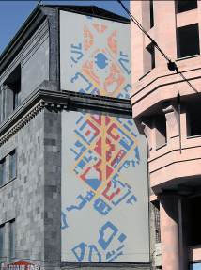
Илл. 3. Северный проспект. Баннер. Фото автора, 2011
И есть еще личные впечатления. Опыт – постепенно накапливающийся – наблюдения этой улицы, проживания ее окрестностей и контекстов… Скорее мысленно-чувственного, чем физического, вживания в среду, вчитывания в тексты о ней. Ныряния, медитативного погружения в поначалу почти неизвестную – но почему-то предчувствуемую близкой – теплую, южную атмосферу города. Откуда это, что за предчувствие? Что-то прояснится по мере работы над этим текстом, по ходу жизни… А многое, конечно, так и не раскроется. Ведь «вскрытие» (каменной) кожи (города) чревато порой вскрытием (твоих) вен… (Коленку в Агверане 7 августа уже «вскрыл», слетая на велике с тамошней горы).

Улица Вопросов
Так появились (и продолжают появляться) вопросы (research questions) – закрытые пока уличные двери, – ответить на которые, может, и не удастся, но не задать нельзя.
- Сколько же каменных – точнее «памятных» – кож у Еревана? Что под ними – в подкорке города (если камни – кора)? Кто и что – держатели, выразители этого городского «подсознания»? Или оно существует только в воображении тех немногих людей, кто размышляет сегодня о ереванском духе, вот теперь еще – и в моем?
- Оправдана ли философия города, замышленная Таманяном – розовый город-сад для виктимизированного народа; воплощенная наяву национальная мечта? Возможен ли такой смысл города, не избыточен ли он для него? Не слишком ли это пафосно (город все же – не монумент)? И вправе ли архитектор пытаться воспроизводить в камне некую мечту, даже народную, даже если она и вправду есть или была?
- Возможен ли средовой «палимпсест» в городе, активно развивающемся всего лишь менее века? Где уже сложился обычай каждым новым слоем – всегда более «сильным», тяжелым – подавлять, замуровывать, замещать слабые старые. Вместе со связанными с ними традициями городской жизни и, может быть, ее героями? Палимпсесты рукописей Матенадарана – не урок лежащему ниже городу?
- Насколько был ценен (и для кого может быть ценен сейчас) тот «пыльный русско-персидский городишко», каковым (совершено в русле советской пропаганды) воспринимают большинство местных жителей дореволюционный Ереван, стоявший на месте «таманяновского», а теперь и посттаманяновского? Неужели настолько слаб был тот позднеимперский город, что смести его с лица земли не представлялось проблемой? (Вот для совсем небольшой – 600 человек – еврейской общины Еревана важно, что Таманяном были снесены синагога и еврейское кладбище. Еще кто-то помнит о снесенной часовне Гетсемани, стоявшей на месте Оперы…). Почему почти 30-тысячное население дореволюционной Эривани кажется нынешним горожанам до смешного малым? Армянам «стыдно», что их нынешняя столица в прошлом была столь невелика (даже Александрополь был больше)? Но город такого размера в Российской империи был вовсе не мал. И уж конечно обладал собственной средой, собственным духом места. Что с ним?
- Насколько глубока «городская средовая амнезия» ереванцев, вроде бы так ценящих историю своей страны, своего народа (в каждом армянском доме есть книга Лео – так, по крайней мере, показалось когда-то Андрею Битову) и так пренебрегающих историей своего города? В чем ее причины?
- Действует ли еще, и как именно, «слабая сила» протослоев города – того, что здесь было раньше, жилищ, двориков, урочищ «аборигенов», вроде бы «до конца» уничтожаемых на наших глазах (советских «клоповников», «староереванской» застройки конца XIX – начала XX в., а может и более ранней)?
- Окажется ли СП по мере его обживания такой же важной для города новой улицей, как когда-то, в 1960-е, Новый Арбат в Москве, который «мгновенно» стал центральным местом, играющим особую роль в городской жизни (образца нового, властителя дум, законодателя мод)? Нужна ли была городу такая новая улица? Может, лучше было сохранять и поддерживать старые, сложившиеся места центра? СП – для кого? Кому может он стать своим?
- Как архетипы ереванской городской культуры связаны с армянской культурой? Считается, что армяне охотно встраивались в «не свои» среды, строили «чужие» города (Тбилиси, Стамбул, Баку), им там было интересней (и выгодней), а своего, собственного города у них слишком долго не было. И вот целенаправленно строится первый «национальный» город, да еще столица. Как СП вписывается в те и другие правила и традиции? Насколько он «армянский» и «ереванский»? И что могло получиться, если бы подумать об этом перед проектированием СП?
- Во что это «окно» прорублено? В какие – иные по отношению к «нормальному», сегодняшнему (или, учитывая его древность, «вечному») Еревану – миры? В Европу и Америку? В Азию? В будущее этого города? Или – в возможную – пустоту его нынешних обитателей? И не опасно ли это – взять и пробить в своем темном нутре некий доступный для всех канал, куда теперь каждый может зайти и осмотреть содержимое? И не воскликнет ли вдруг какой-нибудь смелый наивный армянский мальчик: король-то голый?
- Как правильно относиться сегодня к нереализованным идеям А.Таманяна – раз уж он признан национальным культурным героем первого ряда («Сарьян-Таманян-Спендиаров»)? Постмодернистски используя и модифицируя эти идеи, удовлетворять творческие амбиции и инвестиционные интересы? Бережно, по-музейному, достраивать город по его проектам с абсолютной точностью? Или признать эти проекты частью национального духовного наследия и не пытаться ничего реализовывать через 80 лет?
- А такой ли уж это планировочный героизм – по-османовски пробивать сегодня проспекты через историческую среду? Отношение придумавшего СП Таманяна к «неармянскому» месту как к условно «чистому», «пустому», как к подмакетнику для идеального города-мечты можно понять. Но что же, такой взгляд на город за 80 лет совершенно не изменился? Только теперь это не город высоких идей, а город высоких цен на недвижимость? «…В утопии, заметим, экономические законы имеют меньше прав, чем, скажем, эстетические: она живет по законам красоты». По законам ли красоты возник и живет СП?
- Что будет с Ереваном, если снести все последние остатки «старого города» (Конд, Козерн, внутриквартальные анклавы «дотаманяновской» застройки) и на этих местах построить новые жилые ну не массивы – комплексы? или расчистить по первичным проектам «Главный проспект»? Что даст городу полная и окончательная победа над историческими «трущобами» (при том, что советские трущобы на периферии останутся еще надолго)?
- Как укладывается «текучая модерность» современного мира в каменное ложе классически модернистского по сути проспекта? И если уж кому-то сегодня невтерпеж строить именно «проспекты», то каким вообще может быть современный «проспект» большого столичного города? Как соотносятся ереванские градостроительные процессы с мировыми? Скажем, с осуществленной в Барселоне «акупунктурой» малых городских общественных пространств? Сколь велико тут запаздывание или расхождение?
- Продолжает ли СП тренд размывания целостности «таманяновского» (так впрочем и не построенного) города, начавшийся в 1930-е переделкой генплана, рассчитанного на 150 тысяч жителей, на 450-тысячный, продолженный в 60-е – 80-е строительством новых периферийных жилых массивов? А может быть, он помогает «собирать» город – в то, что было задумано Таманяном? Или дает импульс для становления некой новой целостности, никем пока не предвиденной?
- Что есть фактор общественного пространства СП? Идея Таманяна? Место (location), чрезвычайно удобная пешеходная связь Оперы с началом ул. Абовяна? Оболочка из домов? Критическая масса бутиков, кафе, ресторанов? Как запускается жизнь между новыми зданиями? Как сейчас живет (обживается) СП? Раскупленные квартиры не заселены, элитные жилые дома не имеют дворов, магазины дороги и пусты, зелени нет, дизайн уличного партера откровенно плох – как при этом работает общественное пространство?
- В чем идентичность сегодняшнего Еревана? «Советское» отбросили легко. До этого «персидское» и «тюркское» или, как говорят в Баку, «азербайджанское», отбросили так же легко. Но что осталось? И какую именно идентичность укрепляет или создает то новое, что появляется сегодня?
- Не ведет ли XXI век в Ереване, как и во многих других столицах и крупных городах бывшего СССР (Баку, Тбилиси, Ташкент, Одесса, Львов и т.д.) к своего рода дезурбанизации городской среды (при всем внешнем «урбанизме» СП и подобных ему новообразований)? Вместо продуцирования образцов городской культуры – инфицирование, с одной стороны, глобализованными штампами, с другой – стереотипами сельско-деревенской, периферийной культуры (рабис). Возможно, в мононациональном городе этот процесс идет несколько иначе? Здесь хотя бы не нужно «национализировать» город. Но наиболее динамичные, продвинутые горожане все так же уезжают, а на их место приходят недогорожане… те, кому нравится глобальное «мыло»… и архитектура СП?
- Наконец, как можно было бы «правильно» устроить СП с точки зрения сохранения духа места? И можно ли еще что-то здесь исправить? (У меня сразу же появилась идея сохранения торчащей углом 4-этажки на углу СП и Теряна, превращения ее в «музей места»: акцентирование ее укорененности при нынешней «инородности», яркая супрематическая раскраска, коллекция артефактов недавней истории… И посмотрите: этот дом уже сам берет на себя эту роль!). Или уж пусть сам себя устраивает: «дух дышит где хочет» – вдруг захочет и здесь?
- И вообще, стоит ли рассуждать о духе такого города, который сам об этом не очень-то рассуждает? Нагуглить на запросы «Ереван – дух места», «Ереван – душа города» не удалось почти ничего. Среди первой десятки ссылок об этом – только один ответ «по сути» (да и там – всего лишь милая подборка фотографий ереванских питьевых фонтанчиков), тогда как о наличии или отсутствии душа в различных городских гостиницах находок было куда больше…
А в результате размышлений обо всех этих вопросах хорошо бы ответить на вопрос стратегический: какой тип урбанизма подходит Еревану больше всего, какие подходы к планированию, развитию, сохранению наследия наиболее соответствуют характеру, духу этого города?
И на вопросы практические: что нужно сделать, чтобы приостановить процесс разрушения исторического города, спасти и возродить остатки старого Еревана, обеспечить уместность, историкосообразность новых проектов?
Для приближения к ответам рассмотрим ряд локальных сюжетов (кейсов), прямо или косвенно связанных с формированием и бытованием СП и его средовых контекстов.

Кейсы и наблюдения
Северный проспект: светлый низ, темный верх
Странно выглядит СП летним вечером и ранней ночью, когда город выплескивается на улицы. Внизу – фонари, гирлянды лампочек, ярко одетая гуляющая толпа. Выше – темные этажи с черными провалами окон. Почти ни одно не светится. (Дневной признак обитаемости – цветочки на балконах – наблюдается не более чем в 10% случаев в пионерной части СП близ Оперы). Все гуляют. Никто не живет. Дорогие магазины полупусты. Это – новый Ереван?
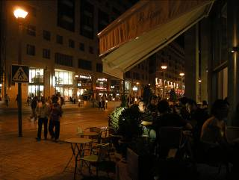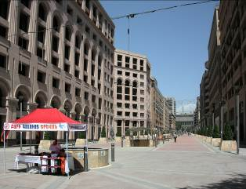
Илл. 4. Северный проспект: ночь и день. Фото автора, 2011
А днем СП – почти мертвая зона. В середине августа, по крайней мере. Ну жарко в Ереване. А СП ровно с юга на север идет. И на нем нет тени. Галереи же здесь декоративны – пройти по ним насквозь невозможно. Их стоит сравнить, скажем, с просторными галереями на Via Roma в Турине, где так комфортно и в жару, и в дождь прогуливаться и заходить в магазины. Да и в самом Ереване есть отличный пример «правильной» галереи в доме на ул. Таманяна, 3, у Каскада.
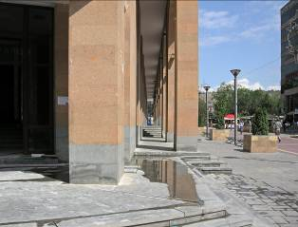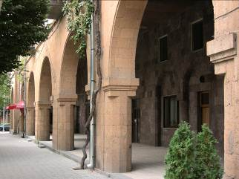
Илл. 5. Ереванские галереи: Северный проспект, ул.Таманяна. Фото автора, 2011
При этом с появлением СП произошла диверсификация структуры центральной среды. К старой, исторически сложившейся главной улице (ул. Астафьевская, нынешняя Абовяна, «открыта» в 1863 г.) под косым углом теперь примыкает короткая многоэтажная новая.
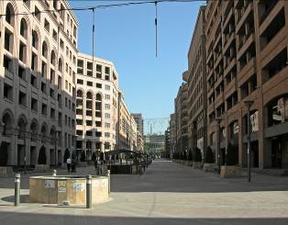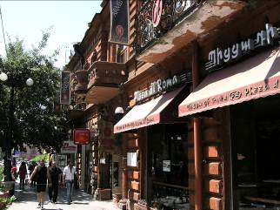
Илл. 6. Северный проспект и улица Абовяна. Фото автора, 2011
Улицы контрастны по типу, и образуют взаимодополнительную пару. И еще один плюс: СП «ведет к храму» – главному ереванскому храму по замыслу Таманяна, Опере…
«Бродвейчик», «наш маленький Бродвей»… Неужели так никто не называет СП? Рефлексируется ли горожанами его диагональность внутри прямоугольной сетки, его похожесть на Нью-Йорк этим и вообще «урбанистическим» духом?
И все же это странный проспект. СП – достаточно короткая (около 450 м) пешеходная торговая улица. От классического «проспекта» здесь по сути – только «прорубленность».
Итак, планировочно город обогащен и улучшен, в средовом отношении еще многое можно (и нужно) сделать, а вот в архитектурном, к сожалению, здесь больше минусов, чем плюсов.
СП, подававшийся как пример реализации идеи Таманяна и соответственно акт усиления идентичности Еревана, своим обликом и дизайном привел на деле к снижению самобытности места: здесь доминирует стандартизованное «глобальное» вместо «ереванского». Так можно строить, и это наверно неизбежно, в новых субцентрах, в окраинных торговых комплексах. Но в самом сердце, ядре города, имеющем для ереванцев едва ли не сакральное значение?
Почему город Ереван позволяет себя упрощать? Риторический вопрос? А почему Москва? (Вот Манежная площадь – вроде все неплохо, тоже гуляют, но это некая другая Москва… пластмассово-церетелиевский, тускловатый отблеск глобального города…) Но почему же Берлин, Париж, Барселона себя непрерывно усложняют, находят силы для противостояния глобальной энтропии?

Город земли, проспект воздуха?
Ереван – город земли. Вырос из нее и крепко на ней стоит. Это увидел Николай I, назвавший Эриванскую крепость «глиняным горшком», почувствовал Мандельштам (стихотворение «Армения»):
Лазурь да глина, глина да лазурь,
Чего ж тебе еще? Скорей глаза сощурь,
Как близорукий шах над перстнем бирюзовым,
Над книгой звонких глин, над книжною землей,
Над гнойной книгою, над глиной дорогой,
Которой мучимся, как музыкой и словом.
Понимал Гачев: «Легко владеют грузины землей, раскрепощены, вырвались на простор. А у армян – земля ими владеет, как суть и нутро».
А вот СП – из земли ли, несмотря на его преимущественно «глиняную» цветовую гамму? Не воздушный ли замок, не мыльный ли пузырь? И если так, то это вовсе небезобидный пузырь. При продолжении тренда СП-зации среды он и свою планировочную «цель» – такую устойчивую, прочно стоящую на земле Оперу – может превратить в мыльную оперу.
СП – случай, когда город, перестав вырастать из земли (буквально – как Эриванская крепость или сегодняшний Конд, или фигурально – из туфа как «старый Ереван» или армянско-сталинский ампир), но устремившись высотками из «никуда» (из места, понятого авторами как пустое) в небо ли? – в никуда! – теряет себя. СП еще предстоит врасти в ереванскую землю. В том числе корнями деревьев, которые рано или поздно обязательно будут здесь посажены.

Слоистый город
Карен Бальян, сравнивая Ереван с Москвой, почему-то отвергает историческую многослойность армянской столицы:
«Москва – …это множество исторических слоев, смешавших одно-двухэтажную застройку и гигантские здания, древность – в виде шедевров Кремля и современность – в виде шедевров конструктивизма. … Совершенно другой город – Ереван. Ереван – то, что определяло его облик, т.е. город до 1980-х годов, – это хрупкая поверхность фасадов с ровными карнизами, строгими порталами, изящными сандриками, всякое прикосновение к которым требует осторожности и такта. Бесконечное украшение, повсеместное напоминание о красоте. От ереванских фасадов шли тепло, спокойствие, мудрость».
Даже при сегодняшнем состоянии ереванской архитектуры (см. п.8) для меня это очевидное упрощение. Ереван гетерогенен. «Наполеон» древне-нового города сложен из по крайней мере восьми археологически-архитектурных «коржей».
1. Урартский слой
Крепость и город Эребуни.
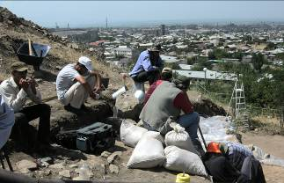
Илл. 7. Городище Эребуни. Археологические раскопки культурного слоя VII в. до н.э. на холме Аринберд под рук. археолога Ашота Пилипосяна. Фото автора, 2011
2. Средневековый армянский слой
Церковь Катогике XII - XIII в. на ул. Абовяна, закопанные раскопки на пл. Республики, другие церкви, восстановленные после землетрясения 1679 г. в древнеармянских формах.
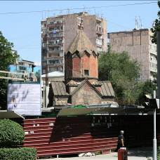
Илл. 8. Церковь Катогике (XIII в.). Фото автора, 2011
3. «Персидский» и «тюркский» слой
Гей-мечеть, дома со стрельчатыми арками и остатки персидской мечети в Конде… (а ведь совсем недавно – уже в 2000-х – в Ереване было снесено несколько малых мечетей).
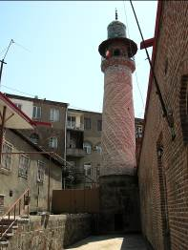
Илл. 9. Минарет Гей-мечети (1760-1768) и окружающая застройка. Фото автора, 2011
4. Имперский слой («кавказский ампир»)
Сохранившаяся застройка исторического центра города конца XIX – начала XX вв. («черные дома»).
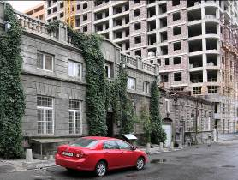
Илл. 10. Дома братьев Мнацаканянов к. XIX в. на ул. Кохбаци и новая застройка ул. Бузанда. Фото автора, 2011
5. Слой самоорганизационной, вернакулярной застройки разных времен
Отдельные дворики ереванского центра, спрятанные за фасадами «кавказского ампира» (ул. Абовяна, 1, Пушкина, 4-6, и т.д.), внутриквартальные миры (кварталы центра обстраивались по периметру при сохранении старой сердцевины. План Таманяна реализовывался примерно как екатерининские планы русских исторических городов: негодная застройка не сносилась вся сразу, но выморачивалась постепенно… Но тут жизнь что-то не захотела сворачиваться, сходить на нет. И продолжается до сих пор), среда Конда, Козерна, Канакера, Норагюха…
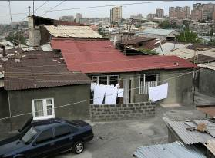
Илл. 11. Район Козерн. Панорама застройки. Фото автора, 2011
6. Слой 1920-х – 50-х годов
Конструктивизм (его немного, но внятно видим даже в центре); армянский сталинский стиль. Проспект Баграмяна – «выставка» лучших его образцов.
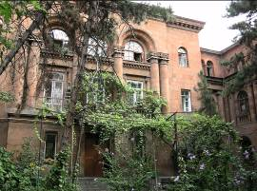
Илл. 12. Жилой двор на пр. Баграмяна. Фото автора. 2011
7. Слой 1960-х – 80-х годов
Ул. Саят-Нова, кафе «Поплавок», широкие тротуары ул. Абовяна, выходы из центральных станций метро, кинотеатр «Россия»… Плюс типовые бетонные и туфовые многоэтажки, засилье которых в центре незаметно с земли, но очевидно с верхних точек зрения. Интересно, однако, что при мощных советских архитектурных слоях в сегодняшнем Ереване нет ощущения «советскости» жизни…
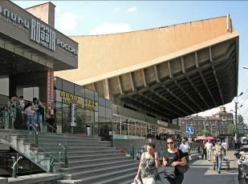
Илл. 13. Кинотеатр «Россия» – ныне торговый центр Rossia Mall (арх. А. Тарханян, Г. Погосян, С.Хачикян, 1975). Фото автора, 2011
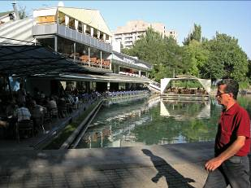
Илл. 14. Культовое кафе 1960-х «Поплавок» на кольцевом бульваре перестроено, но сохранило свое назначение и статус. Фото автора, 2011
8. Постсоветский слой
Как правило, «глобалистские» здания (иногда с декоративными армянскими мотивами), часто спроектированные методом copy/paste. Среда финансовых инвестиций и потребления, понтов и гламура.
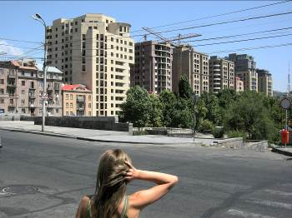
Илл. 15. Новый жилой комплекс на ул. Арама. Вид с ул. Сарьяна. Фото автора, 2011
Доминируют три последних. Три первые эфемерны. И вот четвертый и пятый – срединные – слои оказываются очень важными – это зримый материальный прорыв в прошлое города, ключевое звено в поддержании средовой, жизненной преемственности. Вот почему их необходимо сохранять.
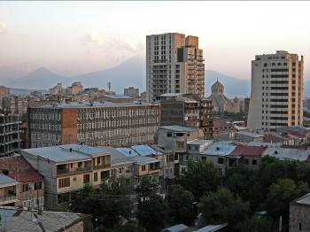
Илл. 16. «Верхние» слои Еревана: застройка 1950-60-х, 1970-х, 2000-х. И Арарат. Фото автора, 2011

Дом-музей Параджанова
Редкий в сегодняшнем городе (не только Ереване) пример вновь созданного Места (места с атмосферой, духом места, со своим героем). Обогащает среду города в целом. Это место, в отличие от упрощенного (и тем упрощающего своего посетителя) СП амбивалентно, многослойно, рефлексивно… Как и современный человек. Как и его герой. Вот и подумаешь: А.Таманян, С.Параджанов, Н.Саркисян – кто современнее?
Физически это место много меньше СП. А по смыслам, пожалуй, – много больше. Ну и топологически – другое. Дом самодостаточен внутри себя – микромир. Улица состоит из множества таких микромиров, на ней другое – новое – качество должно бы получиться… То, какое есть на Абовяна, некоторых других улицах центра… И какое пока не сложилось на СП.
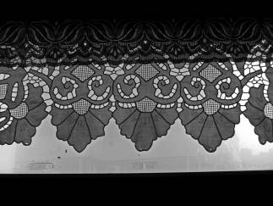
Илл. 17. Дом-музей С.Параджанова. Окно. Фото автора, 2011
Зрительно этот дом не одинок в своем роде – рядом стоят еще несколько подобных новоделов 80-х, задуманных для размещения ремесленных мастерских и нашедших иные функции. Но в целом в городской среде ощутимого слоя они не создают. Место в себе.
И нравится он не всем:
«…На кромке ущелья Раздана сооружена бутафория, более отвечающая вкусам наших любителей старины – здание музея Параджанова, облик которого не имеет ничего общего с тифлисским домом великого режиссера. Создание этого музея было долгом перед памятью Параджанова, попыткой вернуть обворованной армянской культуре часть того, что по праву принадлежит ей, но что мешало армянским зодчим создать современное здание музея, а не памятник их желанию во всем походить на грузин?»
Это высказывание характерно для тех, кто забывает о существовании души (дома, места, города). Характерны в нем именно лобовой подход, упрощение, не-видение сложности устройства городской среды и многозначности того, что люди с ней делают. А ведь этот музей – не только хранилище мира великого художника, попытка воссоздать кусочек уютного, «настоящего» города, последние подлинные остатки которого в Ереване, напротив, уничтожаются.
Возможно, именно о таких инновационных объектах писал Мишель де Серто: «Музей часто исполняет роль лаборатории, он идет впереди городского планирования».
Ну а почему все то, чем этот дом насыщен, чем наслаждаешься в нем, как-то непредставимо в «современном здании музея»? Может, потому, что слишком редко можно встретить у нас хорошее новое здание тонкого архитектора – что в Ереване (поиски привели здесь пока только к Мэрии Джима Торосяна – благодарю за наводку архитектора Г.Погосяна), что в Москве. Такого современного философичного музея, как, например, музей Кнута Гамсуна в Норвегии архитектора С.Холла, у нас пока еще никто не построил...
Создание Дома как Места, Улицы как городского пространства – участников сложного городского мира, носителей философии и души города – сложнее выбора облика, прототипа, стиля или этажности…

«Моно» и «поли»
Понимаю, что эта главка, содержащая некие предварительные интуиции о соотношении армянского менталитета и армянского города, – наиболее зыбкая и субъективная часть статьи. Я касаюсь здесь, наверняка поверхностно, областей, в которых не являюсь специалистом. Но считаю ее все-таки важной и убирать из текста не хочу. Надеюсь, что читатель простит меня и тоже подумает о затронутых здесь проблемах – в контексте города.
Ереван – город одной Площади, одного Проспекта (не СП – Маштоца, бывший пр. Сталина, Ленина), вида на одну Гору (хоть и с двумя вершинами)…
И при чтении текстов армянских авторов – о той же архитектуре, антропологии, политике – часто возникает ощущение монологичности, доминирования моносмыслов.
«…В Большом Нарративе есть место только для одной Трагедии, так как другие драматические события конкурирующими утратами умаляют ее значение».
СП проявил парадокс армянской культуры: при всей ее древности/глубине в современных проявлениях (архитектурных прежде всего) она часто скатывается к упрощенчеству. Постсоветский архитектурный слой оказывается «толстым слоем шоколада», наложенным поверх «постыдного» старого, проявлением того, что называют макдональдизацией, старбакизацией общества (хотя в Ереване этих конкретных сетей быстрого потребления пока нет), а в архитектуре – дубаизацией городов.
СП-зация. И за этим новым слоем тонких старых – с первого взгляда, по крайней мере – не видно… Не ведет ли это к своего рода «регрессии к более примитивной структуре» ? Скорее, неупрощаемые смыслы культуры становятся все тоньше и незаметнее. (Так ведь повсюду? – но кое-где эта опасность регрессии, культурной энтропии осознается интеллектуальной элитой общества, которая берет на себя труд противостояния. Так происходит в тоже старых, но рефлексирующих западноевропейских культурах, оказавшихся перед угрозой размывания идентичности из-за наплыва инокультурных мигрантов). Меня не тревожат последствия этого для армянской культуры или «армянства» – они выживут. А вот последствия для города – почему-то волнуют…
В том, что я читаю (про СП, дом Параджанова и т.д.) – нет, как правило, понимания нужности инноваций – пусть даже «глобалистичных», как СП, или «имитационных», как музей Параджанова… Наоборот, прослеживается априорное стремление их отторгнуть: «этого нам не надо». Не принять то, что не нравится.
А ведь культурное значение этих мест больше, чем их «облик» – и сегодня оно может быть еще неочевидно… Скажем, музей Параджанова – для одних всего лишь впрыск «тбилисской культуры» – становится живительным для кого-то другого, привнося в городскую среду уже недостающую ей сложность. Но ведь и СП, кажущийся большинству пишущих о нем несвойственным Еревану как «культурному городу», антиэкологичным, бесчеловечным – это действительно новое общественное пространство, такое редкое сегодня, и люди уже привыкают там гулять, назначают свидания …
Мне кажется, в подобной монологичности, нежелании слышать другого, видеть «обратную сторону» явления есть определенная опасность для города.
Нормальный город всегда диалогичен. Сегодняшняя армянская культура городской среды (а СП – ее самое яркое проявление) – скажем осторожно – имеет тенденцию к монологичности.
«Свойство нашей ментальности – индивидуализм. Мы не любим и не умеем подчиняться общим правилам. Каждый армянин представляет себя лидером. Это проявляется в архитектуре города. Мы не умеем подчиняться законам градостроительства. А они такие же, как в жизни. Кто-то один – главный, другие – нет. Какие-то здания – главные, другие – нет», – пишет Карен Бальян.
В этом и плюсы (определенность, устойчивость, надежность), и минусы – такая культура плохо «видит» нюансы. Плохо усваивает чужое (и даже свое, воспринимаемое «чужим» – «трущобы»). Вот не видна большинству ереванцев прелесть Конда. Уж не знаю, случайно ли совпадение, но большинство из тех интеллигентных горожан, с кем я встречался, в нем вообще не бывали. Ни разу в жизни. Интернет-подборки поэтичных фото его среды сделаны преимущественно пришельцами (не армянами) или представителями диаспоры. А ереванцы (сужу по сми, интернету) считают либо только так: «Конд – это позор нашего города, его надо снести как можно скорее», либо так: «Конд – это “старый Ереван”, и там надо сделать музей для туристов – наш Монмартр, Place du Tertre» (последних, впрочем, гораздо меньше).
Может быть, это следствие неукорененности жителей в этом относительно новом для большинства из них городе?
Ну и еще один минус – людям с диалогическим менталитетом тут трудно жить. А когда они уезжают, город теряет городское…
У армянского «моно» есть коренные, метафизические основания, отмеченные знатоком «национальных космосов мира» Г. Гачевым: «…Природа Армении есть некое монофизитство: монолит Армянского плоскогорья, плато, которое есть выпуклость земли, вспучившейся из вулканических недр в небо».
Есть и историко-демографические: Ереван с определенного момента – поразительно моноэтничный город. А «…этническая интерпретация истории не могла не привести и к определенному упрощению армянских представлений о собственном национальном пути». Хотя поликультурность (по крайней мере, сосуществование разных наций и стилей жизни) в этом городе была и, наверно, еще возможна. Нужна ли?
Но есть и современные, глобальные. Современный человек с «клиповым», клишированным мышлением не хочет нести на себе лишний груз, отвечать не то что за чужую – за свою собственную многослойность. Одномерное сознание уплощает, упрощает среду…
Но вернемся к архитектуре. Национальный армянский материал, туф, разноцветен, фасеточен, каждый его блок другого тона или оттенка, каждый дом – тем более, и, суммируясь, множась в городе, туф монолога не допускает. В отличие от бетона.

КТО делает город?
Это вечный, философский вопрос урбанизма. Президенты, мэры, строительные компании, девелоперы, национальные герои (Таманян), главные архитекторы (от Н.Буниатова до Н.Саркисяна), просто архитекторы… или сами жители, из «малых» вкладов которых и слагаются городская жизнь и среда?
Саския Сассен пишет о «разных способах, которыми город “разговаривает с собой”, реализуя принципы открытого урбанизма [урбанизма, открытого для различных источников или субъектов воздействия – А.И.]: город как сделанный, в том числе, в результате суммирования множества маленьких интервенций и изменений “снизу”. Каждое из этих многочисленных мелких вмешательств может выглядеть совсем незначительным, но вместе они добавляют смысл в понятие незавершенности города и показывают, что именно эта незавершенность позволяет городам жить долго, тем самым превосходя влияние других, более могущественных существ».
Понятно, что нынче бал правят Большие и Сильные Существа. Они и создали СП (под флагом реализации Большой Идеи другого Героя – Таманяна). Малым и слабым в сегодняшнем городе почти нет места – он строится сверху вниз. Так было и в 30-е – 50-е. Но тогда все смягчалось «ручной» проработкой проектов и рукодельным их воплощением (детали). Сегодня же вместо этого – «пластиковые» здания, проектируемые методом copy/past + размер (больше площадей – больше дохода).
А существует еще и давление внеархитектурных факторов: «…великие нарративы телевидения или рекламы затаптывают или еще больше атомизируют маленькие нарративы улиц и кварталов».
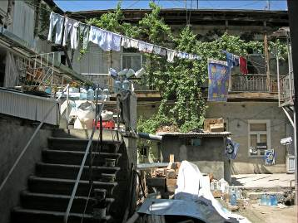
Илл. 18. Дворик на ул. Абовяна, 1. Фото автора, 2011
Но должен ли этот сегодняшний расклад сил переноситься на отношение к прошлому города? Подминать, сметать все, созданное субъектами малыми? Не полезнее ли признать за этими малыми существами-субъектами – хотя бы в прошлом – право на свои (а в итоге-то городские) ценности, а за созданным таким образом городом – его остатками – ценность, сравнимую с ценностями Большого (Героя/Идеи/Города-утопии)? Это ценность обжитой, но уходящей повседневности… Но не ушедшей: существуют же еще уютные малые дворики в самом центре, в Конде, во многих других местах. С деревянным галерейками. Виноградными перголами. Домашней мебелью, вынесенной вовне… Ведь эти т.н. «клоповники» обладают очень важными городскими качествами, которых нет и скорее всего никогда не будет у монологичных продуктов «Большого», таких как СП. Теплотой. Естественностью. Многопоколенной обжитостью. Патиной. Рукотворностью. Душой. Именно там, как пишет все тот же де Серто, вместилище и хранилище духов города:
«Если великие древние боги мертвы, то “меньшие” – божки лесов и жилищ – пережили все потрясения истории; они по-прежнему кишат рядом с нами, они преобразуют наши улицы в леса, а наши дома в заколдованные замки; они простираются и за догматически установленные границы воображаемого “национального наследия”; они владеют местом, даже если мы считаем, что заперли их, забили досками, опечатали и положили под стекло в богадельнях для народных искусств и традиций».
Будки – одно из немногих армянских слов, которые я пока запомнил – тоже проявление этой стихийной деятельности малых субъектов по обустройству городской среды – «низовому» градоустройству. Жаль, что сегодня – почти единственно для них возможное.
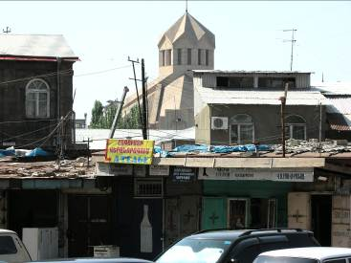
Илл. 19. Рынок близ ул. Бузанда и собор Св. Григория Просветителя (2001 г.). Фото автора, 2011

Перетаманян? Недотаманян?
Когда роль архитектора в городе становится слишком заметной, это опасно. Даже «искусственный» Петербург создавался многими, разными зодчими с самого начала… Но только они играли там служебную роль – исполнителей заказов. А Таманян в Ереване – как Ереван в Армении: есть ощущение перебора…
Правда, потом понимаешь, что это скорее навязанное ощущение – роль этого зодчего всячески подчеркивается в любых статьях о городе, но в самом городе его построек не так много, а план смог прижиться, улечься на местности, не рвет глаза…
Сопоставление дореволюционного, таманяновского и современного планов города показывает: Таманян сохранил все направления основных улиц, добавив лишь несколько радикальных инноваций: площадь, Народный дом (будущую Оперу) с прилегающим сквером, Северный и Главный проспекты, кольцевой бульвар.
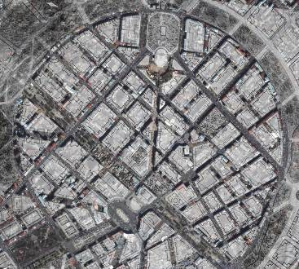
Илл. 20. Наложение генерального плана Таманяна на современный план Еревана: при сохранении планировочного каркаса практически всю застройку предполагалось сменить
Он дал современному Еревану, может быть, главное – изобрел новый образ центра. Сразу же, и успел (вместе с учениками) воплотить его в форму, в пространство, в мощные здания-символы. В новом городе, как мы знаем, это сделать непросто. Если только понимать Ереван как новый город…
И поэтому Таманян, безусловно, является Гением места – genius loci Еревана. Но душа города связана вовсе не только с ним. Более того, как ни парадоксально, он оказался одним из ее «расшатывателей». Хранитель и разрушитель – в одном?
Ведь Таманян заложил и другой вектор: безжалостного уничтожения старой материальной субстанции города. При всей планировочной деликатности почти вся застройка на плане 1924 г. – новая, регулярная, квартальная (исключения – несколько церквей и мечетей).
Сегодня видно, что Таманян, изобретая новый Ереван, по отношению к старому действовал в рамках стратегии «уничтожения места», предполагающей, как считают Н. и Д. Замятины, «отмену всех его традиционных признаков и примет, стереотипов и знаков. Взамен появляется новое место – метаместо Гения, который своим творчеством старые местные образы переплавляет в своей образной “печи”».
Ереван не был родным городом Таманяна, с ним не были связаны важнейшие, формирующие человека воспоминания его детства и юности. Он вообще не бывал здесь до лета 1919 г. Важно, по-видимому, и то, что вырос архитектор именно в новом городе: Екатеринодару (нынешний Краснодар) к моменту рождения в нем будущего зодчего было-то всего 85 лет. Не отсюда ли, отчасти, отношение к «доставшейся» ему среде Еревана как к чему-то чужому, примитивному, неценному, даже враждебному? «Таманян не скрывал намерения разрушить старый персидско-тюркско-царскорусский город и построить современную армянскую столицу. … Градостроительной идеей Таманяна и была задача выразить единение всего армянства, всех армянских земель!»
Как большинство архитекторов, получивших доступ к большому градостроительству, он поддался соблазну авторства города, стремясь к «превращению города из факта в идею». Опираясь на слишком просто и избирательно понятую историю:
«Если поинтересоваться, были ли случаи, чтобы допускалось, ломая старое, изменить форму города, ответ готов. По этому вопросу есть богатая литература. В Европе нет города, который не подвергался бы такой ломке. <…> Сто лет тому назад Париж основательно изменился, четвертая часть города была снесена и застроена совершенно по-новому: новые бульвары, широкие улицы, площади и т.д. Для этого Франции пришлось взять большой заем, 1 миллиард 200 миллионов франков. То же самое можно сказать о Берлине, Лондоне, Вене, Риме и других больших городах. Сносились до основания самые ценные кварталы, даже 6-8-этажные дома. Город Ульм был снесен на 80%; и застроен. Подойдем ближе. Теперь перед аналогичными работами стоит Москва…
Следовательно, надо воспользоваться историческими уроками, опытом Европы и России и приступить к работе».
И работа пошла и идет до сих пор – уже и до построек учеников Таманяна добрались. И до его собственных проектов – как в случаях СП и барабана Дома Правительства.
Так что не только продолжающийся снос старого Еревана, но и искажения его собственных идей, к сожалению, вполне вписались в традицию, заложенную самим великим зодчим.
Можно помечтать, каким мог бы быть «идеальный» Ереван, в точности построенный «по Таманяну». Может быть, даже городом, по качеству и цельности среды сравнимым с историческим центром Петербурга. Не получилось… Сожаление об «истинно таманяновском», 5-этажном целостном Ереване – один из грустных мотивов этого города. Но это сожаление о нереализованной идее. Боль от уничтожаемой реальности «черных домов» и тенистых зеленых двориков – острее.
Излишняя героизация Таманяна, представление его чуть ли не мифическим прародителем города («Таманян – главный герой нации в ХХ веке. План Еревана и народ Еревана (интеллект Еревана) – главные достижения армянства в ХХ веке») загоняет город в культурную ловушку: ведь если Таманян – отец города, то до него здесь ничего и не могло быть.

Историческая память города: высокое – низкое – срединное
Есть Высокая История (город «на 29 лет старше Рима»; древняя «собственная» Церковь, Язык/Алфавит/Рукописи/Матенадаран, Страна От Моря До Моря, Геноцид…) Есть «низкая» – верблюды на пыльном базаре, «клоповники-крысятники» – «позор Еревана»… И есть, наверное, зависимость нации от этой «Высокой Истории» и гордость именно ею? И только ею?
Так в сознании ереванских интеллигентов нация делится на «настоящих» и «ненастоящих» ее представителей (последние некультурны, не знают родной истории, непривычны к городской жизни и т.д.). Но армяне-то и те, и другие… И вот «настоящих», интеллигентных армян заменяют «новые», понаехавшие, «рабисы». А традиция поляризации – живет… СП – для новых, богатых, актуальных, трендовых, модных… Конд – для аутсайдеров, бедноты, «прокаженных», как представился мне тамошний продавец груш? А ведь там когда-то жили богатые купцы, знатные горожане – мелики…
Где сегодня «среднее», «срединное» в Ереване?
«Доступ к субъектной экономической активности получают лишь способные дать взятку, то есть богатые. Такое положение дел усиливает социальную поляризацию, не давая никаких шансов для зарождения среднего слоя. Классы воспроизводят себя».
СП, сделанный для богатых, усилил средовую поляризацию. Здесь можно соприкоснуться с VIP-миром, и, наверное, за это любят его тусящие там подростки. Но можно ли войти в этот мир через СП? Ведет ли он куда-нибудь не в пространственном – в социальном смысле?
Ну да, Ереван не Рим, в нем вовсе не так очевидны, мощны и равноправны различные исторические пласты; но и – столь же объективно – не Нью-Йорк, который, по мнению де Серто, тоже «не Рим: он так и не овладел искусством стареть, играя своими эпохами. Его настоящее ежечасно творит себя заново, отбрасывая достижения прошлого и бросая вызов будущему».
Древне-новый Ереван где-то посередине между этими двумя великими городами – не так историчен, как Рим, не так остросовременен, как Нью-Йорк. И, возможно, его путь – в культивировании его срединности. Иными словами, тех самых целостности, уюта, аутентичности повседневной среды, того, что тепло называют здесь «малым центром». А глубина истории и смелость модерна могут лишь оттенять это средовое ядро города.

Конд: «очаг сопротивления»
Ну а вторым поводом статьи стало это загадочное место, игнорируемое большинством интеллигентных ереванцев. Встречаемое поначалу в немногих блогах туристов, в редких фотографиях в интернете. Но, живя в городе, ты постепенно понимаешь, что уже не можешь обойтись без его посещения. И тебя туда тянет. Все сильнее. Северный проспект привел в Конд. Надо лишь найти лестницу или крутой переулок, взбегающий вверх от улиц Сарьяна, Лео, Пароняна. Взойти. И оказаться в другом мире.
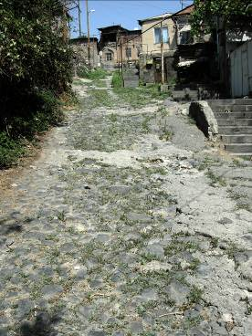
Илл. 21. Подъем в Конд с ул. Лео. Сохранившаяся мостовая. Фото автора, 2011
Здесь можно часами бродить, наслаждаясь паттерном «естественной» планировки. Кривые улицы, витые переулки, щели проходов, упирающиеся в уютные дворики, тупики, щербатые лестницы. Лабиринт. Сравним с бакинским Ичери Шехер, с лиссабонской Альфамой. И ощущение – из-за почти 100-процентой подлинности среды – больше похоже как раз на лиссабонское.
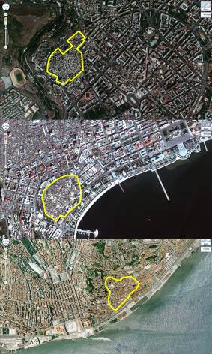
Илл. 22. Районы Конд (Ереван), Ичери Шехер (Баку), Альфама (Лиссабон) в одном масштабе на космоснимках Google
Здания бедны, многие скроены из подручных, самых дешевых материалов (как рассказал мне архитектор Т. Погосян, по когда-то установленному порядку прописки нужно было показать, что у тебя есть дом, в котором ты живешь. Вот многие дома Конда и слеплены за одну ночь. Так и стоят).
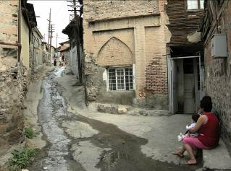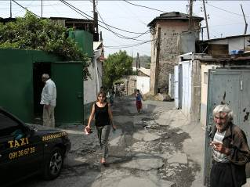
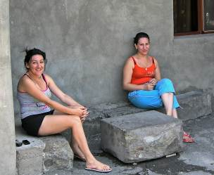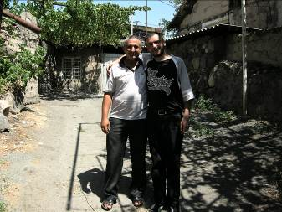
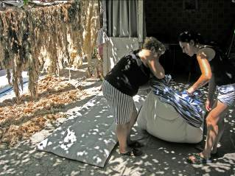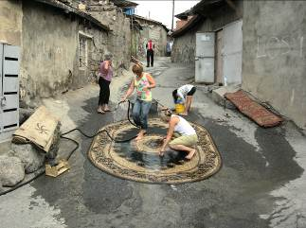
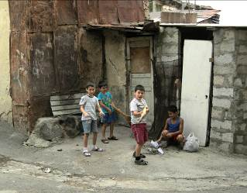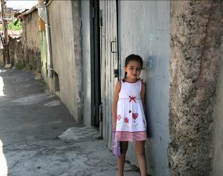
Илл. 23. Конд. Среда и ее обитатели. Фото автора, 2011.
Но зато это – полностью самоорганизованная среда. Человечная. Рукодельная. Постоянно дарящая ощущение контакта, плотных соседских (часто родственных) связей, которые существуют там между обитателями. И даже случайного тебя из этого контактного поля не «выжимает», оно скорей приглашает – зайти, посмотреть, поговорить. (Так чаще всего происходит и в других анклавах среды старого Еревана). Так говорил с одной из квартирных хозяек во дворе старой персидской мечети. Она знает ее историю, идущую с 1740 г., и участвует в современной жизни: строит отдельный санблок для маленьких внуков, которые скоро вернутся из кризисной Белоруссии.
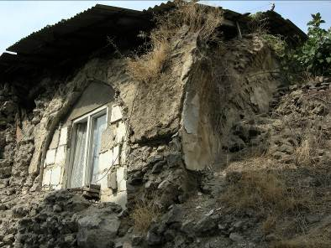
Илл. 24. Конд. Остатки персидской мечети, переделанные в квартиру. Фото автора, 2011.
Используя образ Мицоса Александропулоса, можно сказать, что жители Конда за много веков «как бы создали “хачкар”, ухитрившись заселить небольшое пространство кучей удивительных вещей и событий…».
Мишель де Серто говорил о таких явлениях, как Конд, как об «очажках сопротивления» упрямого прошлого: «Они торчат посреди модернистского, массивного, гомогенного города, как кончики языка, который показывает вам неизвестное, а возможно, и неосознанное. Они удивляют».
Ну а многие жители Конда, с кем мне удалось поговорить, хотят в нем жить:
– Кто-то (называют конкретно, кто) здесь уже все купил, вот ждем, что снесут нас и квартиры дадут.
– Но тут же лучше, чем в квартире, разве не так?
– О, да! Разрешили бы – мы бы сами тут все сделали, привели бы в порядок…
Не знаю, о Конде ли писал Андрей Битов в «Уроках Армении»:
«Вот уж – “здесь жили люди”! <…> Жили, любили, рожали, болели, умирали, рождались, росли, старели... Кто-то штукатурил стену, кто-то выносил треногий лишний в домике стол, кто-то посадил цветочки, кто-то разрушил сарай и расчистил площадку, а кто-то построил рядом курятник. Двор рос, как дерево – отмирали старые ветви, вырастали новые тупички, – а у дерева не бывает несовершенного расположения ветвей, хотя где гуще, где реже, где криво, а где обломано, но – дерево! В кроне чирикают дети, подпирают ствол влюбленные, и бабка черная, согнувшись, возится у корней – растопляет печку, поднимет щепочку и уронит. Перспектива поколений, каждый двор как генеалогическое дерево...», –
но образ Конда и подобных ему мест-хачкаров передан здесь очень точно.
Документальный фильм Арутюна Хачатряна «Конд» (1987) был во многом построен на контрасте восприятия этого района изнутри и с балконов нависшей над ним высотной интуристовской гостиницы. Сегодня модернистский «Двин», некогда Большой и Сильный, безжизнен и, возможно, будет снесен, а Конд стоит и живет… Что устойчивей?
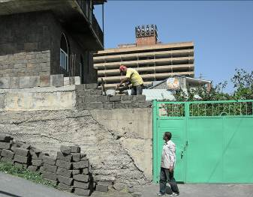
Илл. 25. Конд. Новый частный дом и гостиница «Двин» (арх. Ф. Акопян, А. Алексанян, Э. Сафарян,1978). Фото автора, 2011

Конд / СП (личные ощущения и критерии PPS)
Дух уходящий – дух новый?
Протогород – футурополис?
Ну а если не противопоставлять: эти среды могли бы пониматься как равноправные, сосуществующие слои среды одного и того же города. Но только если признать право Конда быть и остаться Кондом.
То «армянское» (Конд ведь считался армянской частью города в начале XX в., когда армян в Ереване было примерно столько же, сколько «адербейжанских татар»), чего армяне стыдятся? Но почему этого надо стыдиться? Это ведь и есть настоящая сохранившаяся городская жизнь, которую уже мало где в мире найдешь?
Не смогли «овнутрить» эту среду, включить ее в общепринятый, легитимный образ города («таманяновский» Ереван эксклюзивен, как любая моноконцепция), в собственную идентичность, в миф города… Не читали Джейн Джекобс, полвека назад описавшую позитивный опыт возрождения подобных «трущоб» и их роль в крупных американских городах…
Многие действующие в Ереване архитекторы способствуют уничтожению этого реликта «ереванского духа» (постоянные – с 60-х – разговоры о скором сносе Конда или о создании там некоего «тематического парка» для туристов). Никто не говорит о реинтеграции Конда в Ереван, о ревитализации этой среды… Родное, но стыдное? Или уже чужое?
Но какова ценность среды Конда с точки зрения объективных критериев? И может ли на СП сложиться действительно общественное пространство? Базирующаяся в Нью-Йорке группа урбанистов Project for Public Space (www.pps.org) сформулировала правила создания общественного пространства – place-making – через достижение синергетического эффекта множества значимых компонентов, собираемых «снизу вверх».
По мнению PPS, для того, чтобы вырастить Место, нужно: | Вот что происходит на СП: | И вот что уже есть и что легко (без сноса) можно сделать в Конде:
а) выстраивать и поддерживать местную экономику (малое предпринимательство, поддержка собственности местных обитателей) | Внизу – брендовые бутики с ценами, намного превышающими средние покупательные способности ереванцев (рубашка за 170 тыс. драм при средней зарплате в 120 (июль 2011)); местных обитателей (пока?) почти нет. А появятся – будут ли они гулять по «своему» проспекту? | Малые магазинчики «шаговой доступности», оставшиеся с советских времен. А в последние годы несколько смельчаков построили 3-х, 4-этажные дома с магазинами в первом этаже. Фрукты и овощи продаются с лотков. Обитатели покупают, значит, поддерживают продавцов.
б) выявлять и лелеять идентичность сообщества (развитие самоуправления при меньшей нужде в муниципальном контроле и управлении, поддержка в людях чувства принадлежности и добровольного участия в происходящих процессах, целевое экспонирование элементов местной культуры) | У Оперы проспект начинается рестораном Old Erevan. Может быть, это и «элемент местной культуры» в ее туристической интерпретации (скорее, впрочем, это ее симулякр). Но он находится внизу башни, архитектурно эту Оперу как один из самых значимых «элементов местной культуры» задавившей и принизившей. Есть магазин сувениров. Есть два лотка с армянской спортивной атрибутикой. Про сообщество или самоуправление людей, купивших там элитные квартиры, но живущих в разных концах мира, говорить сложно. | Конд изнутри выглядит именно сообществом, соседством, вполне самодостаточным. Основной тезис людей, с кем я говорил: «Хотим остаться, только бы разрешили – сами сделаем все, что нужно для нормальной жизни».  Местный человеческий потенциал очевиден.  А из «элементов местной культуры» его среда просто соткана, сплошь.
в) способствовать частым и значимым контактам людей (сохранение накопленных местом знаний и ценностей, активный обмен информацией, снижение расовых и классовых барьеров) | Гуляющих много, правда только вечером, ранней ночью (днем все залито жгучим солнцем). Так что контактам способствует… Но эти контакты пока не привязаны к месту, транзитны. А уличная толпа довольно однородна, гомогенна – в основном молодежь лет 20-25. | Все друг друга знают. Город в городе. Живут большими, сложносоставными семьями. Место действительно хранит знания, опыт, дух многих поколений.  А «барьеров» даже я, очевидный чужак, там не почувствовал.
г) привлекать разнообразных посетителей (больший этнический и культурный плюрализм, расширение диапазона использований и активностей, создание новых ниш в сервисе, розничной торговле, клиентуре) | А вот сервисная ниша пока одна – для весьма обеспеченных. Киоск с «фрешем» в южном конце у Абовяна – редкое исключение.  «Деньги поют, плюрализма нет» – как назвал я когда-то статью о докризисной Москве, перефразируя Блэра Рубла. Нет ли здесь опасности опустения, случившегося на московском Столешникове переулке после превращения его в гламурную пешеходную зону? Впрочем, благодаря удачному размещению СП всегда будет насыщен транзитными гуляющими (от Оперы к началу ул. Абовяна и Площади). | Сегодня посетителей извне почти нет. Но туристический потенциал высок. При приведении в порядок среды в целом и создании нескольких «пилотных» очагов-аттракторов (микрогостиницы, кафе, ремесленные мастерские и т.д.) каждый приехавший в Ереван турист обязательно придет в Конд.
д) усиливать ощущение комфорта (визуальная привлекательность, улучшение качества повседневной среды) | Полное отсутствие зелени в публичном пространстве для Еревана невиданно – безусловный минус. Еще один – середина улицы занята входами в подземные парковки. Абсолютно бессмысленный для посетителей элемент среды – вместо бульвара. Качество уличного дизайна пока уж слишком невысоко. | Здесь есть над чем работать, конечно. Но главное при этом – сохранить то ощущение комфорта психологического, благоприятной для человека, душевной атмосферы, которое здесь возникает…
е) повышать доступность (большая степень пешеходности и безопасности для пешеходов, развитый общественный транспорт, уменьшение потребности в автомобилях и стоянках) | Пешеходы-то в безопасности, как, впрочем, повсюду в центре Еревана. А вот с подземными стоянками – возможен просчет. Уже после СП в центре появилось несколько конкурирующих паркингов (в свое время здешний был единственным). | Конд должен поменять имидж – стать привлекательным местом в общегородском масштабе. Необходимо тонкое зонирование – на общедоступные туристические места, полузакрытые жилые анклавы, промежуточные прогулочные пешеходные пространства между.
Приложив однажды эти критерии к московской Тверской (периода докризисного «бума»), я не увидел там их проявлений. А вот на СП уже работают два-три из критериев PPS. Достаточно ли этого (при подавленной микроистории и отсутствии локальных сообществ) для создания здесь живого городского Места?
Надо честно признать: идея Таманяна о концентрации на СП общегородских культурных учреждений вряд ли была реализуема в 2000-е годы. Но при его строительстве можно было создать полноценный бульвар, с разнообразием функций, с более качественной архитектурой, не допустив излишней высотности или хотя бы «уведя» ее вместе с паркингами на зады новой застройки. Однако и сейчас здесь кое-что можно исправить и улучшить.
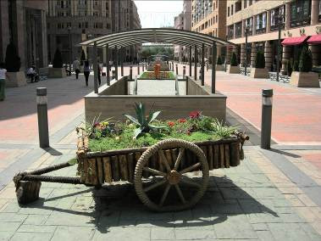
Илл. 26. Северный проспект. Уличный дизайн. Фото автора, 2011
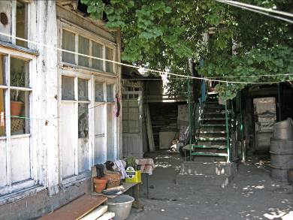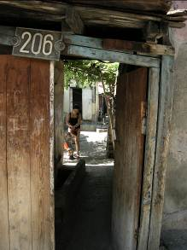
Илл. 27. Конд. Жизнь во дворах. Фото автора, 2011
А вот при возможной реабилитации Конда подход к формированию среды нужно поменять полностью. Методы создания СП приведут к утрате уникального (для Еревана, Армении, Южного Кавказа) градостроительного образования, урочища, чудом сохранившего в центре города-миллионника подлинность, аутентичность, атмосферу старой самоорганизованной среды. Подлинного города. С натуральной, не музейной жизнью и мощным – благодаря именно ей, а не возможной имитации Place du Tertre – туристическим потенциалом. Но главное – с потенциалом человеческим. Люди, привыкшие к самоорганизации, в принципе готовы к участию в продуманном проекте реабилитации их среды. Думает ли об этом кто-нибудь в Ереване? Мир полон успешными реализациями таких проектов, и ближайший пример – начавшееся возрождение квартала Бетлеми в старом Тбилиси.
Использование в Конде градостроительной парадигмы, породившей СП, убьет его. Северный проспект ведет в Конд?
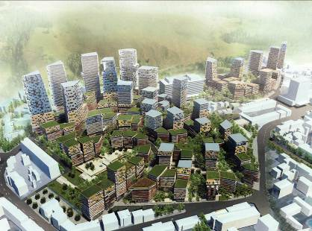
Илл. 28. Градостроительный конкурс на застройку района Конд. Проектное предложение AS.Architecture-Studio, Франция, 2008

Урбоцид?
Понимаю всю провокативность приложения этого образа к главному армянскому городу. И все-таки: отношение сегодняшних ереванцев (и многих пишущих в СМИ архитекторов, и большинства горожан) к тем слоям (секторам, фрагментам) исторической городской среды Еревана, которые были созданы давно (персидский и русский периоды) или стихийно (Конд) и не входят в набор «брендовых», знаковых, политически важных или коммерчески выгодных мест и объектов, можно, пожалуй, обозначить именно этим словом.
Разве не удивительно: мы сами лишаем себя мест, более всего нам нужных, теснее всего связанных с душой города?
Но допустимость и принятие такого нового, какое по преимуществу строится сегодня в Ереване – разве не тот же урбоцид? Неужто нынешний город никак не связан с тысячелетней архитектурной культурой армянского народа? Кажется, что если и связан, то лишь крупицами, точками в отдельных местах и людях.

Пр^{о}/_{и} зрачный СП
Гениальный армянский художник Ерванд Кочар, один из открывателей пространственной живописи, проявлял в своих работах многослойность действительности: жизнь гетерогенна, многостороння и многовременна, слои ее проницаемы, прозрачны, пусть и призрачны, из-под одного другой проступает. Даже физические тела женщин, мужчин, животных сливаются у него через прослаивание, протекание их друг в друга…
Таков и подлинный Ереван. Вглядитесь: под свежей охрой СП видны умбра и сажа стоявших здесь когда-то «черных домов», светоносная неаполитанская желтая зревшего в их двориках винограда, кумач давно истлевших лозунгов на нежном многоцветьи «крашеных львом» туфовых фасадов, акварельная лазурь Конда. Северный проспект ведет в Конд.
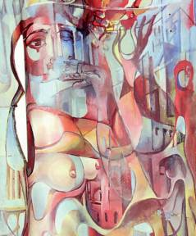
Илл. 29. Ерванд Кочар. Образы. Живопись в пространстве. 1974-1975. Фрагмент. Источник: Ervand Kochar. Yerevan: Ervand Kochar Museum, 2010.

Некоторые организационные предложения
1. Еревану пора осознать себя полноценным, сложным, действительно историческим городом; соответственно, нужны стратегия и комплексная программа сохранения (реабилитации) его градостроительного наследия. Историческую городскую среду надо рассматривать системно – в комплексе всех ее слоев, элементов и ценностных составляющих (включая дух места). Отдельные проекты (такие, как «Старый Ереван», различные предложения по «реконструкции» Конда или реализации идей Таманяна) должны исходить из этого видения, вписываться в эту стратегию и ни в коем случае не рассматриваться локально.
2. Необходима системная работа по инвентаризации археологических, архитектурных, исторических памятников и всей рядовой исторической застройки города. Возможной методикой может стать система оценки архитектурной ценности зданий в контексте городской среды InterSAVE, предусматривающая формирование электронной базы данных и выпуск общедоступного муниципального градостроительного атласа.
3. Стоит подумать о придании определенным ареалам градостроительного наследия Еревана (Конд) особого охранного статуса, подобного существующему в российском памятникоохранном законодательстве статусу достопримечательного места. При соблюдении закона всеми участниками градостроительной деятельности (что делать, в наших странах приходится оговаривать такое условие) такой статус способен уберечь ценное для города историческое урочище от разрушения и стимулировать горожан, желающих жить и работать на этой территории, к развитию среды через сохранение наследия.
4. Целесообразно сконцентрировать усилия на нескольких ключевых комплексах градостроительного наследия, разработать на конкурсной основе программно-проектные предложения по их сохранению (реабилитации), выбрать – при широком общественном обсуждении – наилучшие варианты этих флагманских (flagship) проектов. Проекты должны предусматривать участие жителей и показать «городу и миру» возможности Еревана по применению современных подходов к сохранению не только наиболее ценных памятников культуры, но и исторической городской среды в целом.
5. Что же касается наших главных «героев», то с СП все более-менее понятно. Что сделано, то сделано. На его градостроительные достоинства еще долго будут «накладываться» недостатки архитектуры и последствия модернистского невнимания к прошлому места. Здесь нужны дополнительные слои: хороший дизайн среды, сохранение местного «очага сопротивления» – дома на углу ул. Теряна, диверсификация сервиса, создание ниш потребления для людей разного достатка и разных культур.
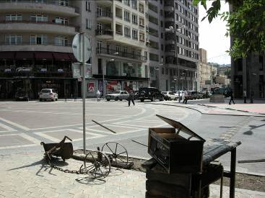
Илл. 30. Перекресток ул. Теряна и Северного проспекта. «Старые вещи становятся заметными» (М. де Серто). Фото автора, 2011
А вот как правильнее поступить со все еще целостным Кондом, исходя из презумпции его безусловного сохранения (надеюсь, мне удалось показать его нужность для Еревана)? Тут думать и думать. Но долго думать нельзя – может стать слишком поздно…
Скорее всего, уместный для Конда (как, впрочем, и для всех подлинных остатков старого Еревана) подход может быть близок тому, о котором писал де Серто еще в 1983 г.:
«Новая реновация дистанцируется от образовательных и регулируемых государством концепций, призывающих к защите сокровищ “в интересах общественности”. Она более заинтересована в рядовом жилище, чем в исторических памятниках; в поверхностной историчности локальных общин, чем в национальной легитимности; в “коллажах”, возникших в результате успешного вторичного использования одних и тех же зданий, чем в остатках четко выделенных, привилегированных культурных эпох… Новая реновация, как и старая, по-прежнему пытается “сохранить” вещи, но теперь в компетенцию реновации входит и состав мусора, который невозможно объяснить в рамках педагогической линейности или вместить в идеологию справочников, – он распространяется по всему городу, как следы пришельцев из других миров».
И тому, к которому призывала Дж. Джекобс:
«Чтобы избавиться от трущоб, мы должны рассматривать их жителей как людей, способных сознавать свои интересы и действовать в направлении их реализации, каковыми они несомненно являются. Мы должны распознавать, уважать и использовать как основу те силы возрождения, что существуют в самих трущобах и очевидным образом действуют в реальных городах».
И если А. Битов, заставший в конце 60-х целые улицы подлинного старого Еревана, поражался их странной прелести, словно сам себе не верил:
«Никакой исторической и архитектурной ценности ни эта улица, ни эти дворы не имеют. Она будет снесена, и тут встанут новые, удобные во всех отношениях здания, в них поселятся люди, они будут любить, рожать и умирать, страдать и радоваться. Но не знаю, будут ли через сто лет эти стены настолько же прогреты теплом и любовью, жизнью и смертью, чтобы, только свернув за угол и ступив первый шаг, ощутить такое же родство и счастье, как сейчас на этой глиняной невнятной улочке?.. Или все отразится от матовых и блестящих, ровных и плоских плоскостей?..», –
то нам-то сегодня, обремененным опытом бесчисленных, безвозвратных средовых утрат, но чудом унаследовавшим сохранившиеся, неснесенные остатки того города, пора их действительные ценности осознать и начать сохранять осознанно.
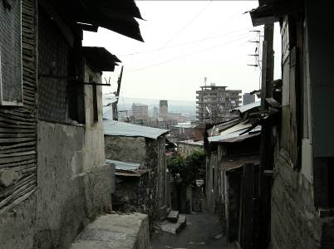
Илл. 31. Конд. В перспективе – башня Мэрии Еревана (арх. Дж. Торосян, 1986-2004). Фото автора, 2011
И прежде всего стоит попробовать перестроить отношение ереванцев к этому месту: оно должно начать восприниматься как одно из главных ценностей Еревана. Природа его ценности отлична от привычных «знаковых» моноценностей этого города. Это ценность устроенной, обжитой повседневной исторической среды, срединности, вернакулярности, «семейности», шрджапата, диалога. И если такие «горизонтальные», «низовые» (grass rout) ценности получат достойное материальное воплощение, дополнят вертикаль мемориала Геноцида армян на соседнем холме Цицернакаберд, город от этого только выиграет.
Ереванцы, не стесняйтесь «мусора» старого города – в нем истинное жемчужное зерно Еревана, возможно, более дорогое, чем «сусальное золото» и «стразы» СП.

Королев А. Genius loci. М.: РА Арсис-Дизайн (ArsisBooks), 2011. C. 60.
Для пояснения этой анатомической аллюзии можно воспользоваться популярной метафорой: «И.П.Павлов сравнивал кору [головного мозга] со всадником, который управляет конем – подкоркой, областью инстинктов, влечений, эмоций» (http://www.svatovo.ws/health_brain_2.html). Только в отношении города связь иногда обратна, и здесь лучше бы не «управлять», а сотрудничать.
Гачев Г. Национальные образы мира. М.: Советский писатель, 1988. С. 402, 408.
Проспект строился под патронажем тогдашнего президента Армении Р. Кочаряна; автор планировочного решения и проектов большинства зданий – архитектор Н. Саркисян, главный архитектор Еревана в 1999-2004 гг. и с мая 2011 г.
Правда, сегодня южный конец СП «осит» не на проектировавшийся Таманяном барабан Дома правительства 60-метровой высоты, так и не построенный, а на появившийся позднее «зиккурат» музейного здания.
См.: Мастера советской архитектуры об архитектуре. Т. 1. М.: Искусство, 1975. С. 249-252. Необходимо отметить, что иные источники, в том числе, возможно, существующие на армянском языке, мне пока не доступны.
Бальян К. Ереван. Фрагменты // Голос Армении. 26.12.2009, № 142 // . Отметим, что ссылок на тексты или высказывания Таманяна у К.Бальяна нет.
Бальян К. Содержание и форма Еревана: по Таманяну или против? // Голос Армении. Четверг, 19 Май, 2011, № 52 (20125) // http://www.golosarmenii.am/ru/20125/culture/10916/.
Проект «Старый Ереван» (2005 г., авторы – архитекторы Л. Варданян, С. Даниелян) предусматривает воссоздание нескольких разобранных исторических зданий конца XIX – начала XX в. на территории между улицами Абовяна, Бузанда, Езника Кохбаци и Арама.
См., напр.: Лурье С., Давтян А. Ереванская цивилизация (Новая армянская культура сложилась в советские годы) // http://svlourie.narod.ru/.
“…Творчество главного архитектора города советской поры Александра Таманяна оценивают по-разному: ему вполне справедливо не могут простить снос ереванской синагоги и еврейского кладбища» (Карпенко И. В стране многоцветного туфа // http://www.lechaim.ru/ARHIV/195/karpenko.htm).
См.: Арутюнян В.М., Асратян М.М., Меликян А.А. Ереван. М.: Стройиздат, 1968. С. 30-31.
В 1897 г. Эривань с его 29 006 жителями превосходил по численности населения такие видные губернские и областные центры империи, как Владимир (28 479), Чернигов (27 716), Вологда (27 705), Красноярск (26 699), Новгород (25 736), Вятка (нынешний Киров, 25 008), Верный (нынешняя Алма-Ата или Алматы, 22 744), Архангельск (20 882), Новороссийск (16 897), Хабаровск (14 971).
«…Нанесенные народу травмы были столь многочисленны и велики, что это породило амнезию, своего рода «зоны нечувствительности» в отношении прошлого и даже настоящего…», – считает, наример, Карен Агикян (Дом и фасад. Разговор с Александром Топчяном (Ереван, РА) // Анив. 2007. №6 // http://aniv.ru/view.php?numer=15&st=5). О «коллективной амнезии» ереванцев в отношении «горизонтального» средового наследия 1960-х пишет и Рубен Аревшатян (Arevshatyan R. Blank Zones in Collective Memory or the Transformation of Yerevan’s Urban Space in the 60s // Red Thread. Issue 2 (2010) // http://www.red-thread.org/en/article.asp?a=33).
По некоторым оценкам, такую же роль в Ереване сыграл вновь открытый проспект Саят Нова (см.: Лурье С., Давтян А. Указ. соч.). Впрочем, старые ереванцы с эти не согласны: «Улица как улица была, ничего особенного» (разговор с Гарегином Закояном, 25 сентября 2011 г.).
См.: Агекян К. Город на земле // Анив. 2009. №5 // http://aniv.ru/view.php?numer=27&st=7.
Королев А. Указ. соч. С. 98.
См.: Текучая модерность: взгляд из 2011 года. Лекция Зигмунта Баумана. 06 мая 2011 // http://www.polit.ru/lectures/2011/05/06/bauman.html.
См., напр.: Хосе Асебильо: «Мы стали творцами архитектурной революции» // Архитектурный вестник. 2011. №4, с.23-25.
См., напр.: Марджанлы М. Армянство. Россия. Кавказ. М.: Флинта, 2010. 96 с.
Рабис (от «рабочее искусство») – направление в современной армянской музыке, интегрирующее элементы народных и бардовских песен, шансона, восточные мотивы и т.д. Рост популярности рабиса приводит к тому, что этот жанр проникает в различные сферы жизни: можно одеваться, обустраивать быт, вести себя «как рабис», иначе говоря, быть «рабисом».
См., напр.: «Шуточки не к месту»: миграция из Армении перерастает в национальную катастрофу. 01.07.2011 // www.regnum.ru/news/fd-abroad/armenia/1421149.html.
http://maxamen.livejournal.com/45018.html.
Все же серьезные «ностальгически-краеведческие» ресурсы, посвященные «Старому Еревану», в сети есть. См.: http://www.facebook.com/pages/Old-Yerevan-Gone-But-Not-Forgotten/358361197046.
Не будем, впрочем, забывать о сейсмоопасности. См.: Выход есть, и власти в состоянии безотлагательно приступить к решению сейсмостойкости городской застройки, считают участники круглого стола «ГА» // Голос Армении. 15 сентября, 2011, № 96 (20169) // http://golosarmenii.am/ru/20169/society/13377/.
Гачев Г. Указ. соч. С. 410.
Бальян К. Ереван. Фрагменты.
См.: http://www.facebook.com/pages/Old-Yerevan-Gone-But-Not-Forgotten/358361197046.
Любопытную трактовку ереванских зданий советского модернизма предложил Вартан Ялоян: по его мнению, такие здания, как «Дворец молодежи», кинотеатр «Россия», гостиница «Двин» и т.д., воспринимались в городском ландшафте как своего рода «отражения» западного современного искусства и проявления «коммунистическо-капиталистической конвергенции» (Yaloyan V. New Political Subjects in Armenia and March 1 Event // Red Thread. 2009. № 1. P. 34 // http://www.red-thread.org/en/article.asp?a=17 ).
Микаэлян А. История города Глупова: как построить «старый Ереван» // Ноев ковчег. № 2 (161) Январь (15-31) 2011 года // .
Другая такая попытка – реставрируемая итальянским предпринимателем Villa Delenda на ул. Кохбаци (дом Мнацаканянов к. XIX в.). Об этом доме мне, возможно, предстоит еще написать.
Де Серто М. Призраки в городе // Неприкосновенный запас. 2010. № 2. С. 115.
Второе главное общественное место города – пространство вокруг Оперы – площадью все же формально не является.
Гучинова Э.-Б. Текст депортации и травмы в автобиографическом письме. Дневник Арпеник Алексанян // Laboratorium/ 2010. №1. С. 84.
См.: Ритцер Д. Макдональдизация общества 5. М.: Издательская и консалтинговая группа «Праксис», 2011. 592 с.
Гучинова Э.-Б. Указ. соч. С. 98.
Бальян К. Ереван. Фрагменты.
Карег Агекян писал об «особой армянской логике, принципиально игнорирующей реальность» (Агекян К. Указ. соч.).
Гачев Г. Указ. соч. С. 404.
Минасян С. Как Армения относится к своему прошлому: история и политика. 11 января 2011 // http://www.polit.ru/article/2011/01/11/armeniya/.(Статья опубликована в журнале «Неприкосновенный запас» (2010. № 5 (73)).
Open Source Urbanism. An op-ed from New York by Saskia Sassen // domus, June 29, 2011 // http://www.domusweb.it/en/op-ed/open-source-urbanism/.
Де Серто М. Призраки в городе. С. 121.
Де Серто М. Призраки в городе. С. 113.
Замятина Н., Замятин Д. Гений места и город: варианты взаимодействия // Вестник Евразии. 2007. № 1 (35). С. 77.
Бальян К. Ереван. Фрагменты. Как это намерение сочеталось у Таманяна с деятельностью по руководству Комитетом по охране исторических памятников Армении?
Де Серто М. По городу пешком // Communitas / Сообщество. 2005.№ 2. С. 82. // http://ecsocman.edu.ru/data/259/440/1218/6-Communitas_2_2005_Certeau.pdf.
Таманян А.О. [Из доклада «О планировке гор. Еревана», 1924] // Мастера советской архитектуры об архитектуре. Т. 1. М.: Искусство, 1975. С. 251.
Бальян К. Ереван. Фрагменты.
Арутюнян В.М., Асратян М.М., Меликян А.А. Указ. соч. С. 22.
Шахназарян Н., Шахназарян Р. «Уважить, умаслить, отблагодарить»: дискурсы об альтернативной экономике, родстве и коррупции в кавказских сообществах // Laboratorium/ 2010. №1. С. 69.
Де Серто М. По городу пешком. С. 80.
Так «ташкентские русские» говорят: «Старый город? Мы туда не ходим. А зачем?» (Космарский А. Москвич в Ташкенте, или Опыт освоения «восточного» города: власть, повседневность, сакральное // Вестник Евразии. 2007. № 1 (35). С. 40).
Александропулос М. Путешествие в Армению. М.: ЮниПресс СК, 2008. С. 29.
Де Серто М. Призраки в городе. С. 109.
См.: Джекобс Дж. Смерть и жизнь больших американских городов / Пер. с англ. М.: Новое издательство, 2011. 460 с. Впервые изданная в 1961 г., эта книга стала гимном самоорганизующемуся, живому городу – и настольным пособием по его сохранению.
По сути, именно по принципам PPS работает упомянутая городская акупунктура в Барселоне.
См.: Иванов А. Тверская улица: всё ещё общественное пространство // Архитектурный вестник. 2007. №5. С. 58–59 // http://archvestnik.ru/ru/magazine/1126.
Я приведу лишь одну цитату некоего Карена Микаэляна, относящуюся к 2009 г. «В центральной части столицы, в целом уже застроенной и благоустроенной, уцелело еще несколько локальных территорий ветхой застройки, прямо-таки молящих о ликвидации. Прежде всего Конд, о котором говорили несколько советских десятилетий, но тем не менее не торопились тревожить этот муравейник. Задача усугублялась с каждым годом, наконец час пробил. <…> Определился единый застройщик, что очень поможет эффективно реализовать будущий проект. “Сейчас идет интенсивная работа над проектными разработками, – продолжает С.Даниелян [в 2009 г. – главный архитектор Еревана. – А.И.]. – Их проводит французское архитектурное бюро AS. <…> Мне кажется, в итоге мы получим очень живописный и красивый квартал”» (http://analitika.at.ua/news/2009-01-15-5413). Увиденные мной картинки этого проекта вызывают оторопь, к сожалению, подтверждающую правомерность названия следующей главки.
См.: http://icomos.org.ge/betlemi/index.htm.
Термин «урбоцид» использовался в отношении Москвы Ю.Г.Вешнинским. См., напр.: Вешнинский Ю.Г. Аксиология культурного пространства-времени (в границах постсоветского культурного пространства) // Мир психологии. Научно-методический журнал. № 4 (44), Октябрь – декабрь, 2005, с. 226-236 // .
См.: http://www.sns.dk/byer-byg/Netpub/INTRSAVE/TEKST/CONTENTS.HTM; Иванов А. Датская методика оценки исторической застройки SAVE: возможности использования в России // Архитектурный вестник. 2000. № 2. С. 10–15. Методика апробирована в РФ с участием автора в 2001-2002 гг. при разработке Международного пилотного проекта «Формирование базы данных по застройке и выпуск муниципального атласа г. Пушкина (бывшее Царское Село)».
Де Серто М. Призраки в городе. С. 111.
Джекобс Дж. Указ. соч. С.283.
Шрджапат (в буквальном переводе с армянского «окружение») – понятие, лежащее в основе социальной жизни армянина. Это широкий круг родственников, друзей, близких и дальних знакомых человека, с которыми он поддерживает или может поддерживать личностные неформальные, доброжелательные и взаимоуважительные отношения (см., напр.: Лурье С., Давтян А. Указ. соч.).

